Quels sont les caractéristiques contemporaines et les facteurs de la mobilité sociale ?
--
Comment expliquer la mobilité sociale ?
--
Fichier d’activités

Étape 1 : Vérification des connaissances

Exercice 1 : Vrai ou faux ?
Propositions | Vrai ou faux ? | Justifications
Pour Pierre Bourdieu, l’inégale dotation en capitaux favorise la promotion sociale des enfants dans catégories populaires.
La configuration familiale n’a aucun effet sur la mobilité sociale.
Une société plus mobile n’est pas forcément plus fluide.
Plus le odds ratio est élevé et plus la fluidité sociale est forte.

Exercice 2 : Relier chaque notion à sa définition.
Mobilité structurelle | ● |  | ● | Permutations dans l’espace social.
Mobilité nette | ● |  | ● | Déplacements liés aux transformations de la structure sociale.
Mobilité totale | ● |  | ● | Chance d’accéder aux positions sociales.
Mobilité observée | ● |  | ● | Mobilité brute observée dans les tables de mobilité.
Fluidité sociale | ● |  | ● | Somme de la mobilité nette et de la mobilité structurelle.

Étape 2 : Travail sur documents

Document 1 : Mobilité structurelle - mobilité nette
L’analyse de la mobilité sociale entre générations, comme l’étude de son évolution temporelle, ont longtemps reposé sur la distinction conceptuelle entre mobilité structurelle (ou ‘forcée’) et mobilité nette (ou ‘pure’ ou encore d’échange ou de circulation). Elle consistait à envisager la mobilité totale observée dans une société à un instant donné, comme la somme de deux composantes dont l’une, la mobilité structurelle, était vue comme résultant de la seule évolution de la structure sociale au cours du temps (de la génération des pères à celle des fils) et l’autre, la mobilité nette, mesurait le degré de fluidité ou d’ouverture intrinsèque de la société considérée. A partir de cette distinction, une mesure de la mobilité nette était obtenue en défalquant de la quantité de mobilité totale celle due à la seule transformation structurelle : cette dernière était évaluée à partir de la dissemblance entre la distribution socioprofessionnelle des pères et des fils, telle qu’elle apparaît dans les marges de tables de mobilité…Cette distinction conceptuelle et son opérationnalisation, sont, depuis une vingtaine d’années, tombées en désuétude.
Source : Source : Louis-André VALLET. Quarante années de mobilité sociale en France. L'évolution de la fluidité sociale à la lumière de modèles récents, Revue française de sociologie, XL-1, 1999, 5-64.
1) Définir « mobilité structurelle » et « mobilité nette ».
2) Comment repérer la mobilité structurelle ?
3) Expliquez la phrase soulignée.
4) Comment mesure-t-on aujourd‘hui la fluidité ?
4) Donner la signification des 3 données concernant la mobilité structurelle dans le tableau ci-dessous :

 | effectifs | en % de l'ensemble | en % des mobiles
immobiles | 2 461 970 | 35,5
mobilité brute | 4 464 428 | 64,5
mobilité structurelle | 1 267 604 | 18,3 | 28,4
mobilité nette | 3 196 824 | 46,2 | 71,6
Champ : Hommes âgés de 40 à 59 ans ayant déjà exercé une activité professionnelle
Source : INSEE, Enquête Emploi 2017, fichiers détails (variables utilisées : SEXE, AGE5, CSER, CSPP)

Document 2 : Signification de la mobilité structurelle
La mobilité dépend en partie de l’évolution de la structure de l’économie. Entre les années soixante-dix et aujourd’hui, l’agriculture a poursuivi son déclin séculaire. L’industrie a marqué le pas avant de décliner à son tour, provoquant une forte diminution du nombre d’ouvriers. Entre 1977 et 2003, la proportion d’ouvriers parmi les actifs est passée de 36 % à 20 %, celle d’agriculteurs de 7 % à 3 %. À l’inverse, la part des cadres et des professions intermédiaires dans la population active est passée de 21 % en 1977 à 38 % en 2003, accompagnant le développement des activités tertiaires. Les classes moyennes et supérieures du salariat sont donc forcément constituées de membres d’origines diverses. Les fils d’ouvriers et d’agriculteurs accèdent aux catégories supérieures du salariat en raison de ce formidable ‘appel d’air’ et non pas d’une réelle évolution de l’égalité des chances.
Source : S. Dupays, « En un quart de siècle, la mobilité sociale a peu évolué », Données sociales 2006.
- Commentez la phrase soulignée.

Document 3 : Mobilité observée et fluidité sociale
En lui substituant depuis la fin des années 70, la distinction entre mobilité observée (ou taux absolu de mobilité) et fluidité sociale (ou taux de mobilité relative) les sociologues de la stratification ont retenu l’esprit du paradigme précédent en en laissant de côté les écueils… Abandonnant l’idée contestable qu’il existerait deux types de mobilités, la nouvelle distinction consiste à reconnaître que les phénomènes de mobilité sociale peuvent, voire doivent, être étudiés selon deux points de vues, différents et complémentaires. Celui des taux absolus de mobilité, ou de la mobilité observée, consiste à analyser cette dernière telle qu’elle est enserrée et affectée par l’état de la distribution socioprofessionnelle des pères et de celle des fils….D’un autre côté, le point de vue de la fluidité sociale, ou des taux relatifs de mobilité, consiste en l’étude de la structure et de la force du lien entre origine et positions sociales lorsque cette association statistique est envisagée indépendamment de l’état de la structure socioprofessionnelle des pères et des fils. Cette appréhension en profondeur des tableaux de mobilité utilise une mesure d’association qui dispose de cette propriété d’indépendance à l’égard des distributions marginales, les ‘odds ratios’, ou rapport des chances relatives.
Source : Louis-André VALLET. Quarante années de mobilité sociale en France. L'évolution de la fluidité sociale à la lumière de modèles récents, Revue française de sociologie, XL-1, 1999, 5-64.

Table de destinée : catégorie socioprofessionnelle du fils en fonction de celle du père en 1977 (données en italiques), 2003 (données en gras) et en 2015 (données soulignées)

GSP du fils | GSP du père
 | Cadre | Ouvrier
Cadre | 48  52  48 | 11  10  4
Ouvrier | 10  9  8 | 46  46  60
Champ : hommes actifs ayant un emploi ou anciens actifs ayant eu un emploi, âgés de 40 à 59 ans, en 1977, 2003 et 2015.
Source : Données sociales, INSEE, 2006, 2016.
- Expliquez les notions de « mobilité observée » et de « fluidité sociale ».
- Calculez les odds ratio cadre/ouvrier pour les 3 années présentées dans le tableau ci-dessus.
- Comment a évolué la fluidité sociale depuis 1977 (à partir de vos résultats à la question précédente) ?
Document 4 : Evolution des trajectoires intergénérationnelles de 1983 à 2003 (en%)
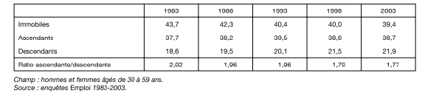
- Observe-t-on davantage d’ascendants que de descendants ? Que peut-on en conclure ?
- Quelle conclusion peut-on tirer de l’évolution du ratio ascendants/descendants ?
Document 5 : Proportion d’élèves en difficulté selon le niveau de diplôme des parents et la configuration familiale en %.

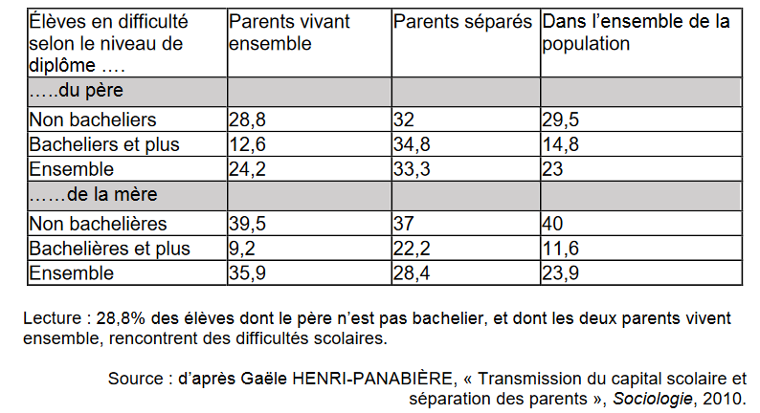
- Peut-on établir un lien entre le diplôme des parents et la réussite scolaire des enfants ?
- La séparation des conjoints a-t-elle un effet sur la réussite scolaire des enfants ?
- Comment expliquer cela ?

Document 6 : Le rôle de la fratrie
Les parcours scolaires et professionnels des trois sœurs cadettes de la famille (Dalila, Amel, Nadia) ressemblent, quasiment trait pour trait, à ceux des deux aînées, Samira et Leïla. Comme ces dernières, elles sont bachelières, possèdent le niveau d'études supérieures (de type bac+3 bac+4) et, en ce qui concerne les aînées des deux groupes (Samira et Dalila) le même diplôme de fin d'études (diplôme d’État d'infirmière). Elles ont suivi les mêmes études post-bac-IUT de carrières sociales pour Leila et Nadia, études universitaires de sciences sociales pour Leila et Amel -et enfin travaillent dans le même secteur professionnel (la santé pour les deux infirmières, le social pour les trois autres). [...] Tout laisse à penser qu'il y a bien eu entre ces deux groupes féminins de la fratrie, des aînées vers les cadettes, une forte transmission des valeurs sociales et culturelles. Celle-ci s'est opérée selon trois canaux principaux: tout d'abord, du fait de l'écart d'âge (15 ans) entre les deux groupes féminins, Samira et Leila ont dû endosser de manière précoce le rôle de «seconde mère» auprès de leurs trois cadettes. Ensuite, les deux aînées ont incarné avec force une figure de modèle, à tous les points de vue (social, culturel, féminin), pour leurs sœurs; enfin, elles ont joué un rôle majeur de guide et de conseil auprès «des filles» (comme les appelle souvent Leila). Cette étonnante similitude des trajectoires scolaires et professionnelles des cinq sœurs, à seize ans de distance, ne doit pas pour autant conduire au constat d'une pure reproduction de statut au sein de la fratrie féminine. [...] Deux des trois cadettes (Dalila et Amel) n’ont obtenu qu’un «bac techno». [...] Elles n'ont pas pu suivre la voie des études générales qui avait été tracée par les deux sœurs aînées.
Source: Stéphane BEAUD, La France des Belhoumi, Portraits de famille (1977-2017),2018
- En quoi la configuration familiale a-t-elle joué en faveur de la réussite des cadettes ?
- Pourquoi ne faut-il pas conclure pour autant à « une pure reproduction de statut au sein de la fratrie féminine » ?

Document 7 : Origine sociale des élèves des classes préparatoires et des grandes écoles de l’enseignement supérieur( en %)
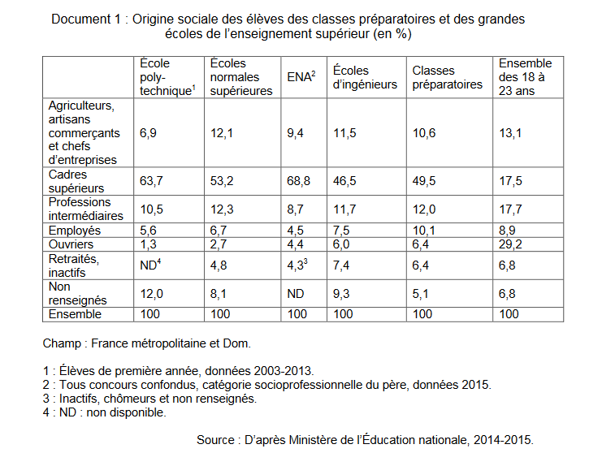
- Donnez la signification des données entourées.
- En quoi ce document contribue-t-il à expliquer la reproduction sociale ?

Document 8 : « l’école transforme ceux qui héritent en ceux qui méritent », Pierre Bourdieu
1.Par effet d’osmose
Ethos : ensemble de dispositions de dimension éthique (style, image, état d’âme). La notion d’habitus englobe celle d’ethos.
Habitus : ensemble de dispositions durables et transposables acquises par la socialisation. Manières de faire, de sentir, de penser, et d’agir.

- Pourquoi l’auteur affirme que « le système scolaire […] fournit l’apparence d’une légitimation aux inégalités sociales » ?
- Comment justifier l’emploi de la notion d’« héritage culturel » ?
- Qu’est-ce qui démontre l’influence prédominante du capital culturel selon Bourdieu ?
- Rappelez quels sont les différents capitaux qui déterminent le statut social selon Pierre Bourdieu.

Étape 3 : Tâche finale

S’entraîner à la dissertation
En vous servant des documents de l’étape 2, il vous est demandé de proposer un plan structuré et détaillé afin de traiter le sujet de dissertation suivant :
Sujet : Les configurations familiales suffisent-elles à expliquer la mobilité sociale ?

